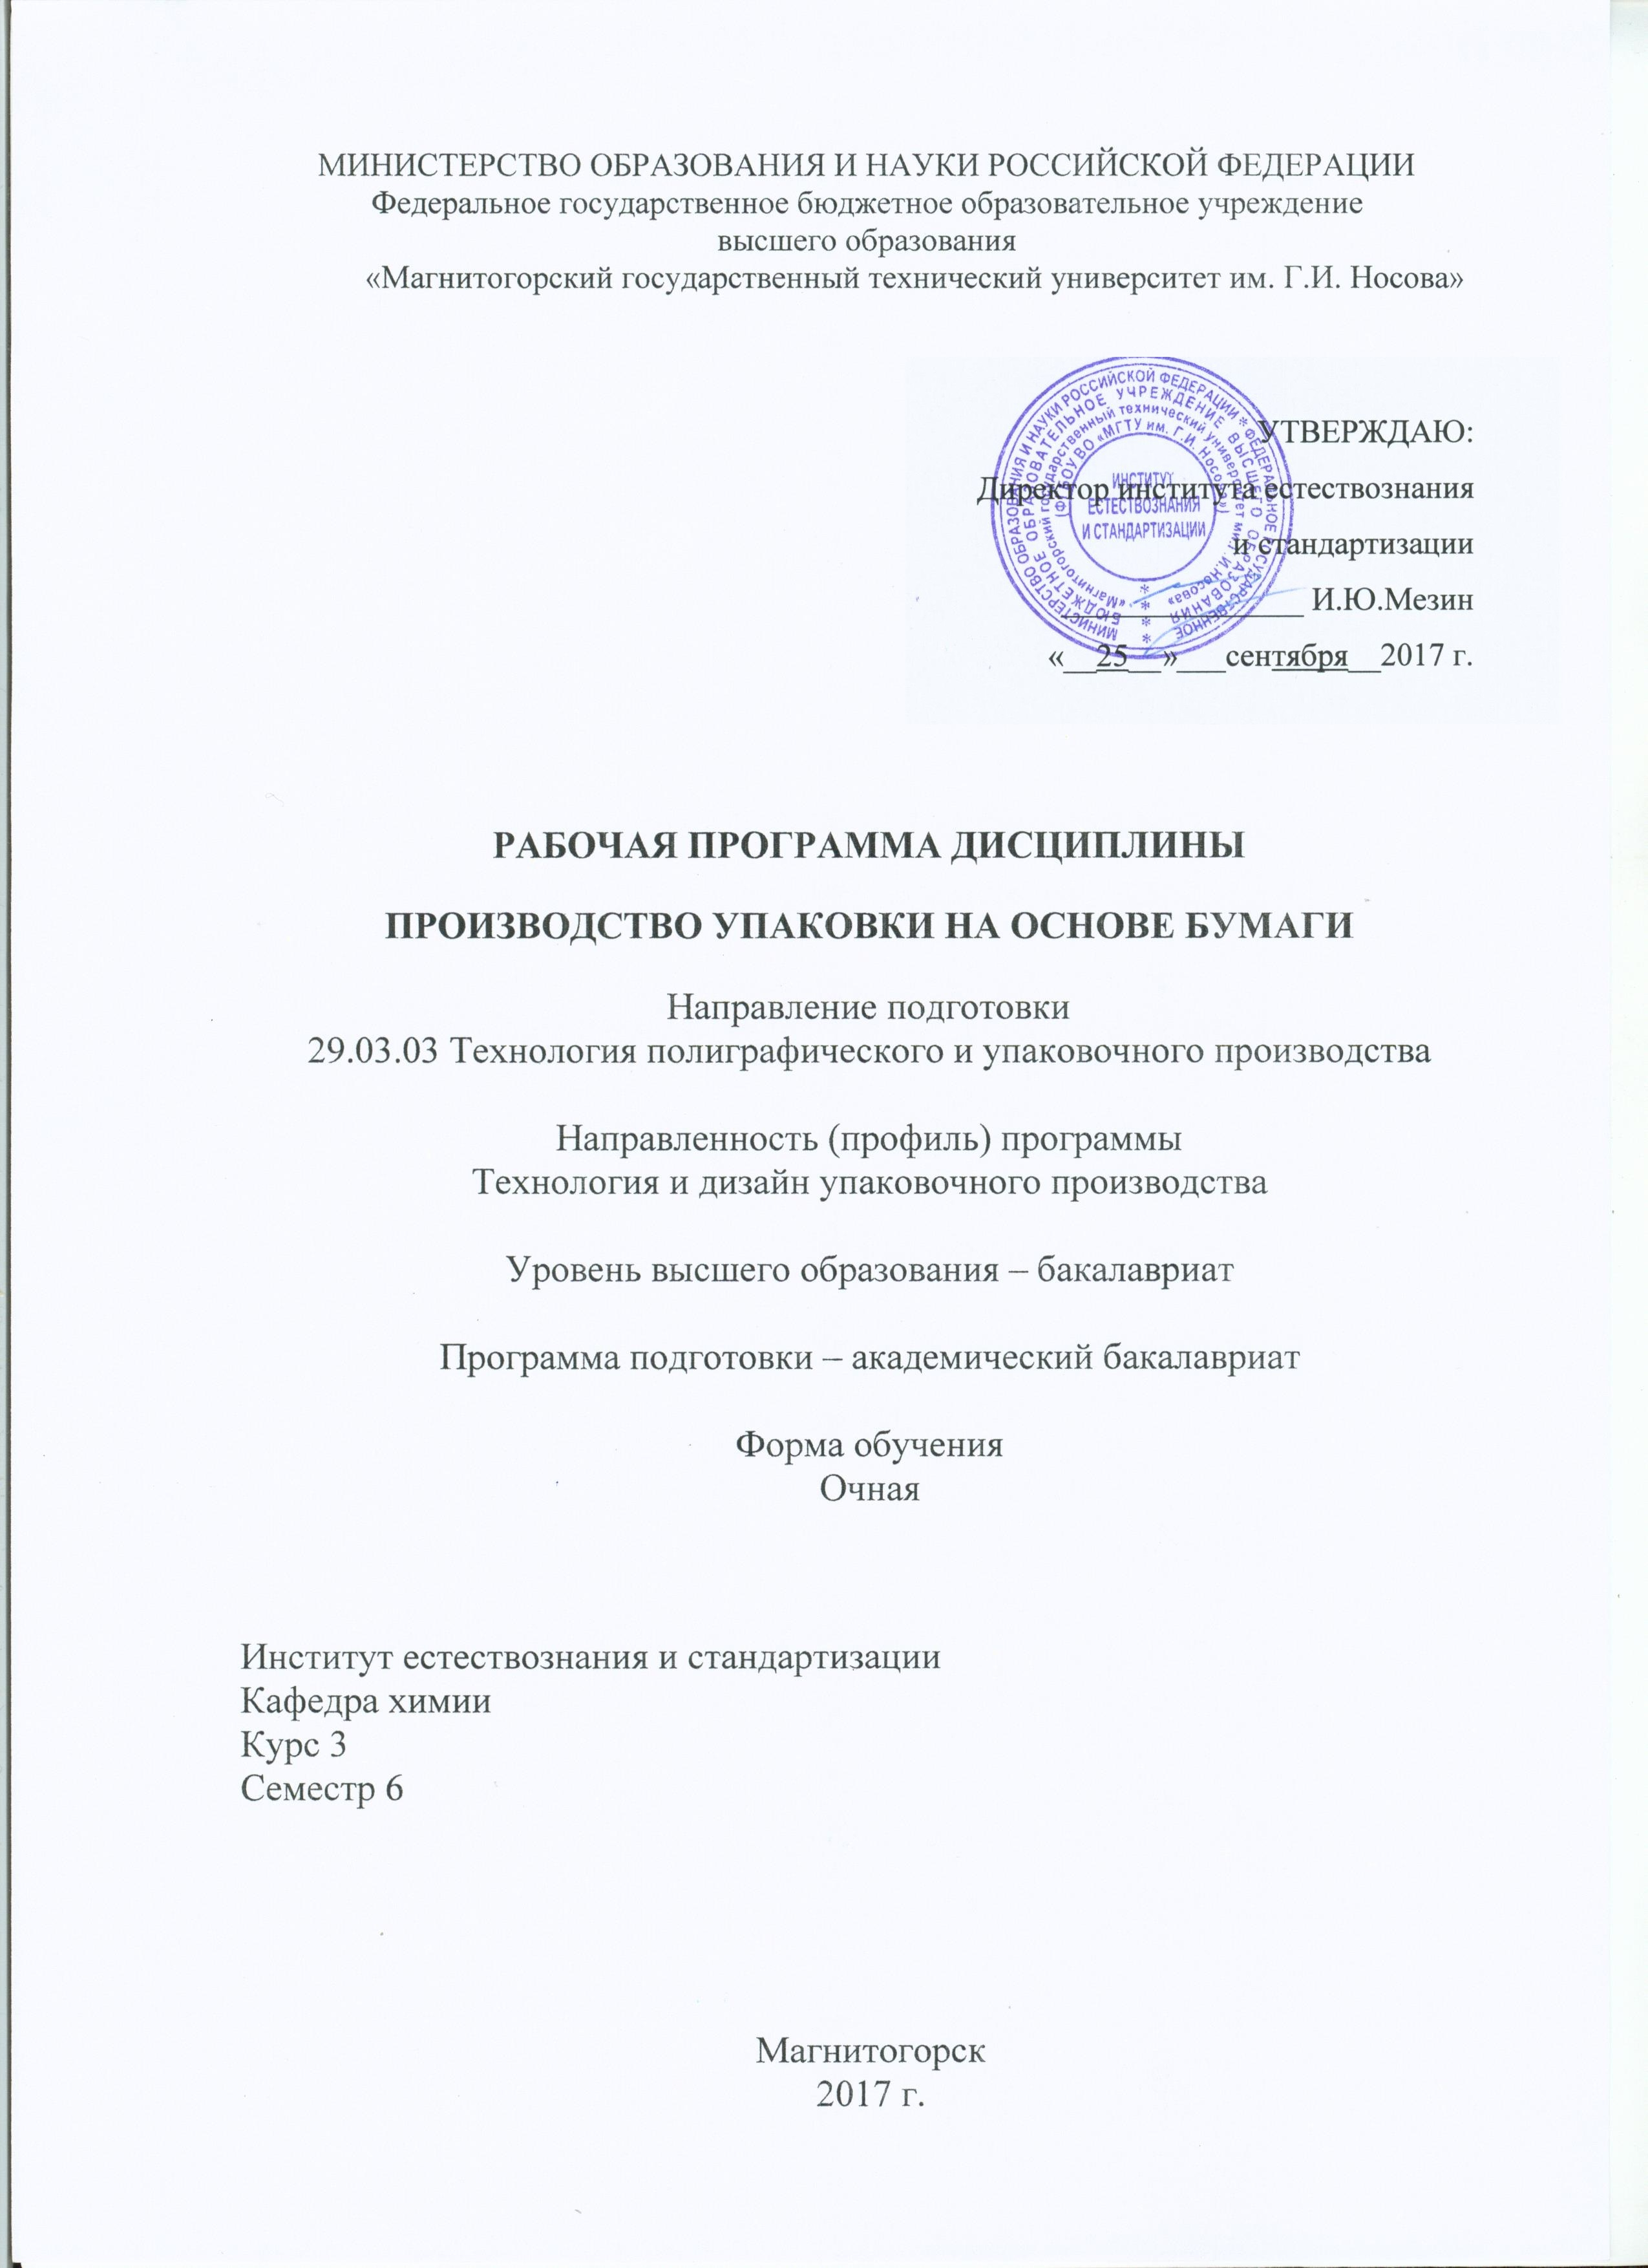
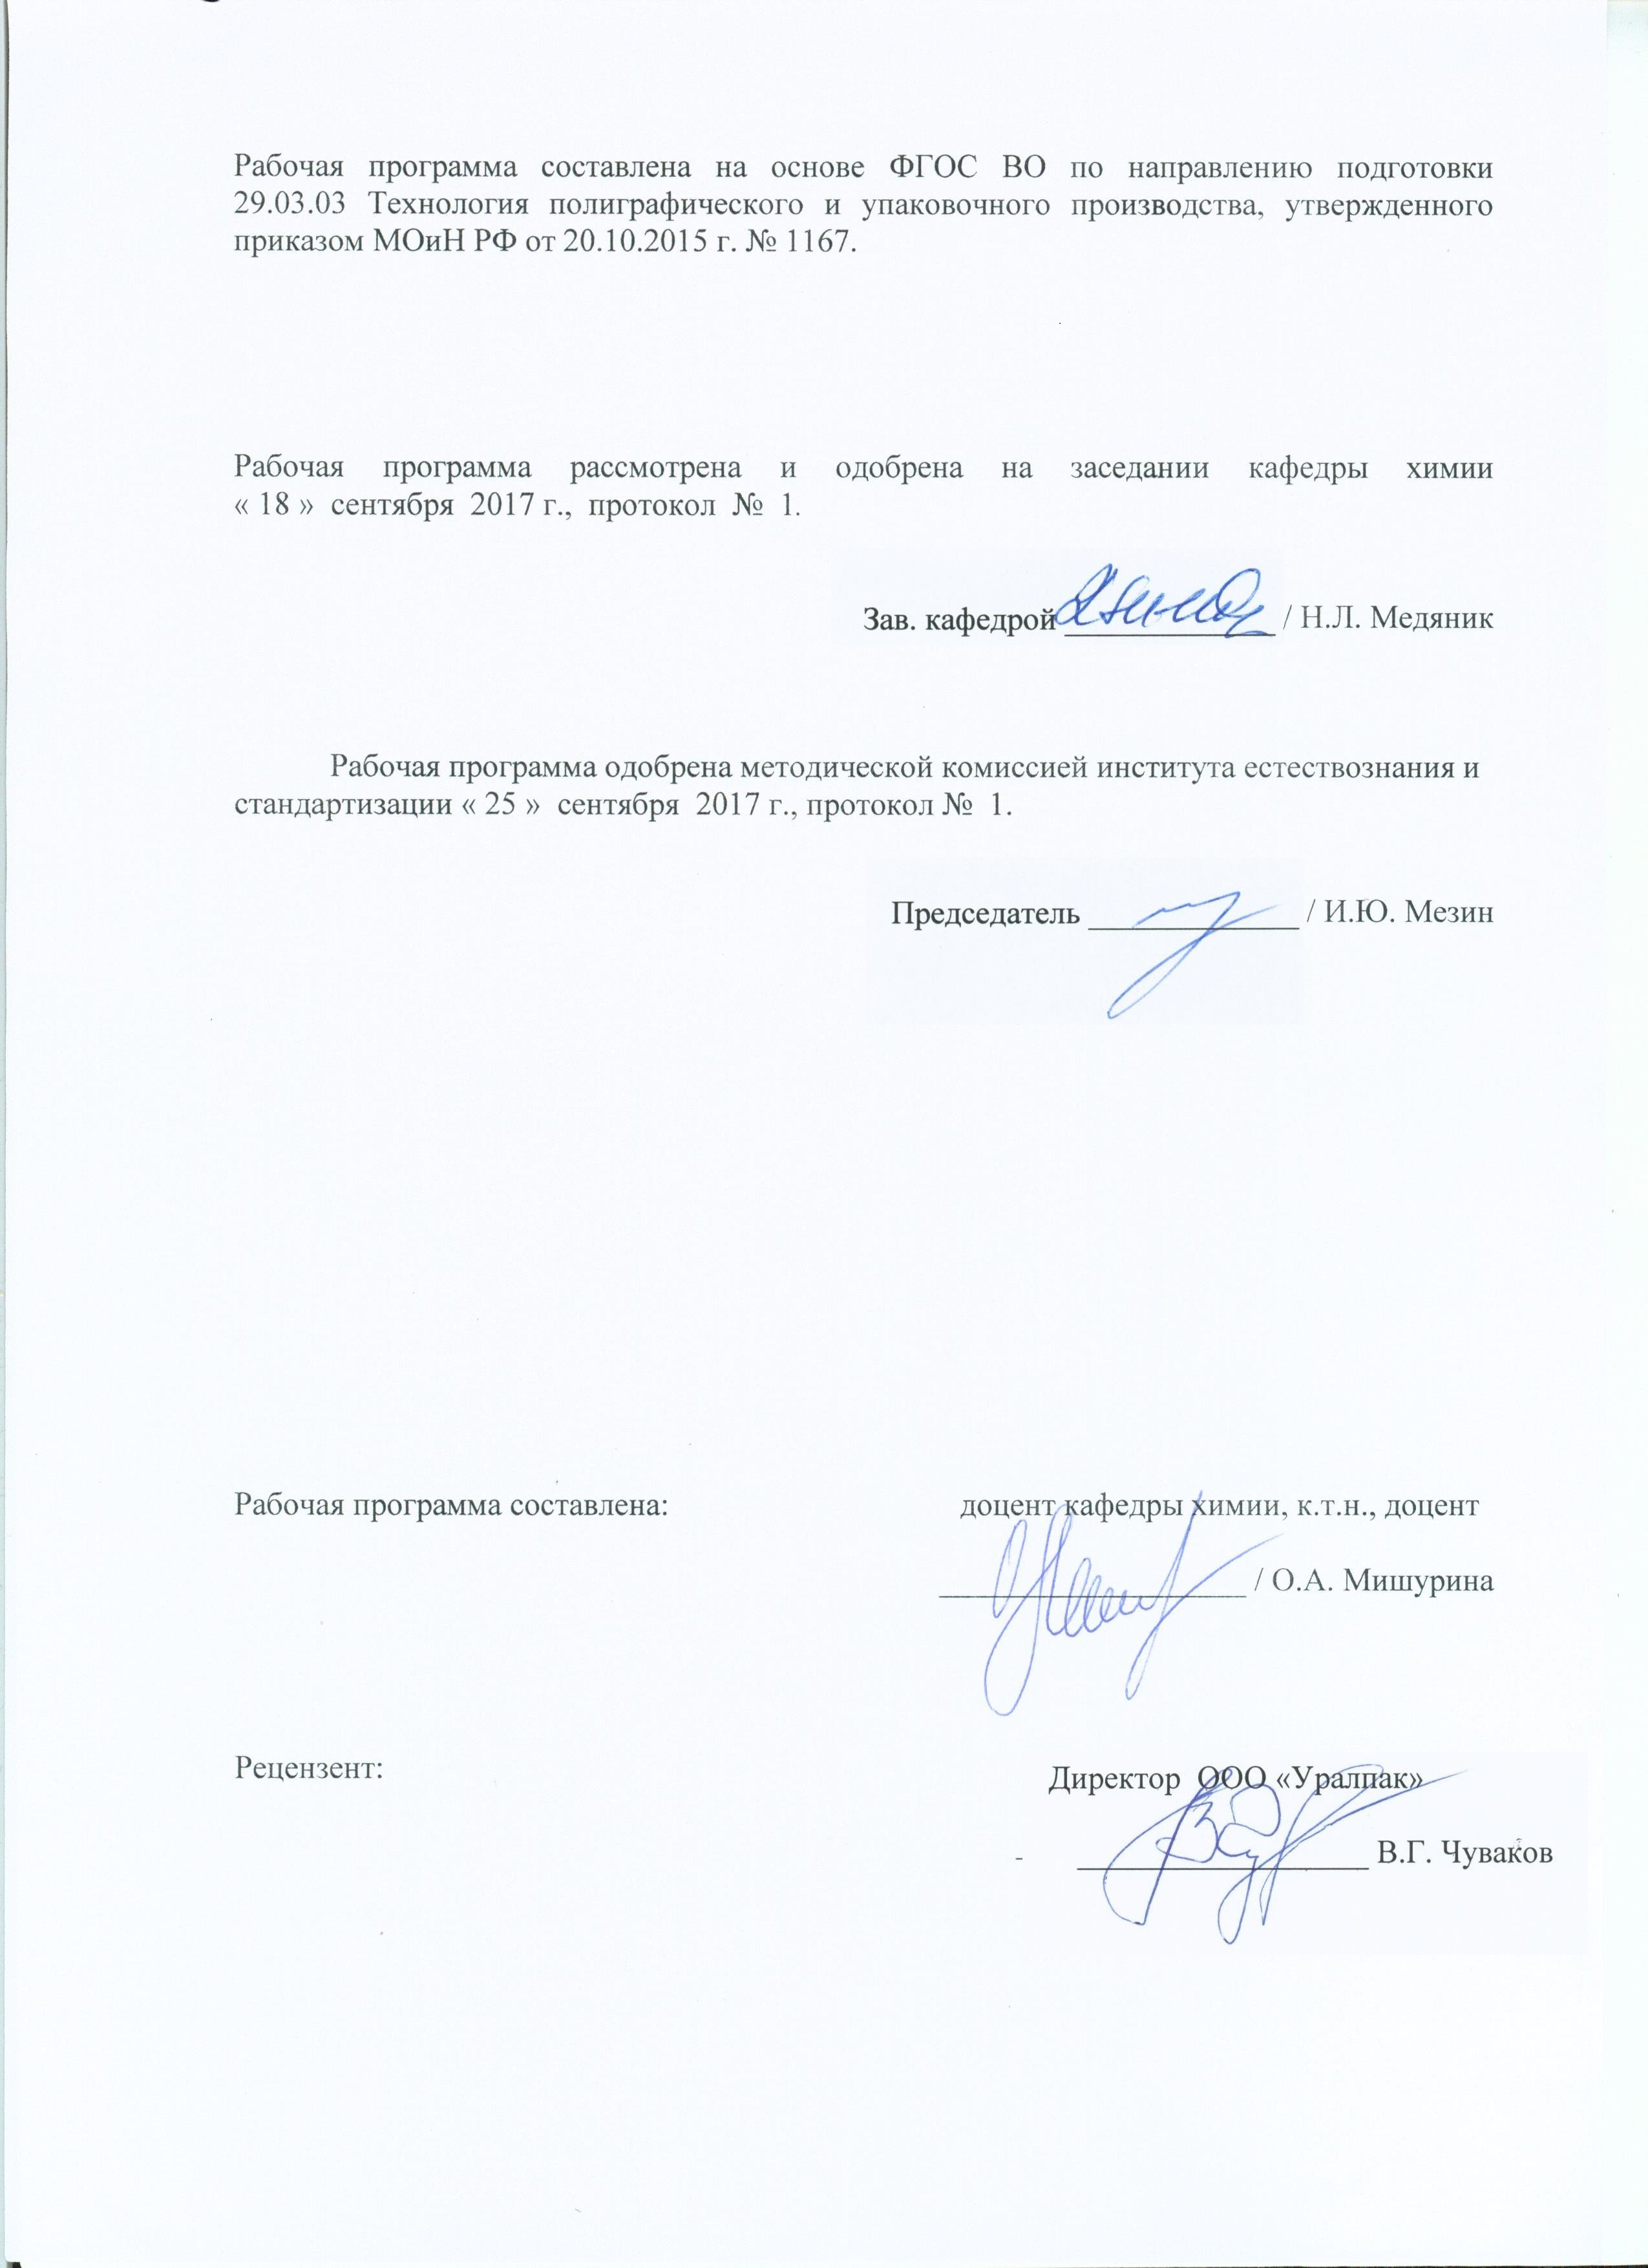
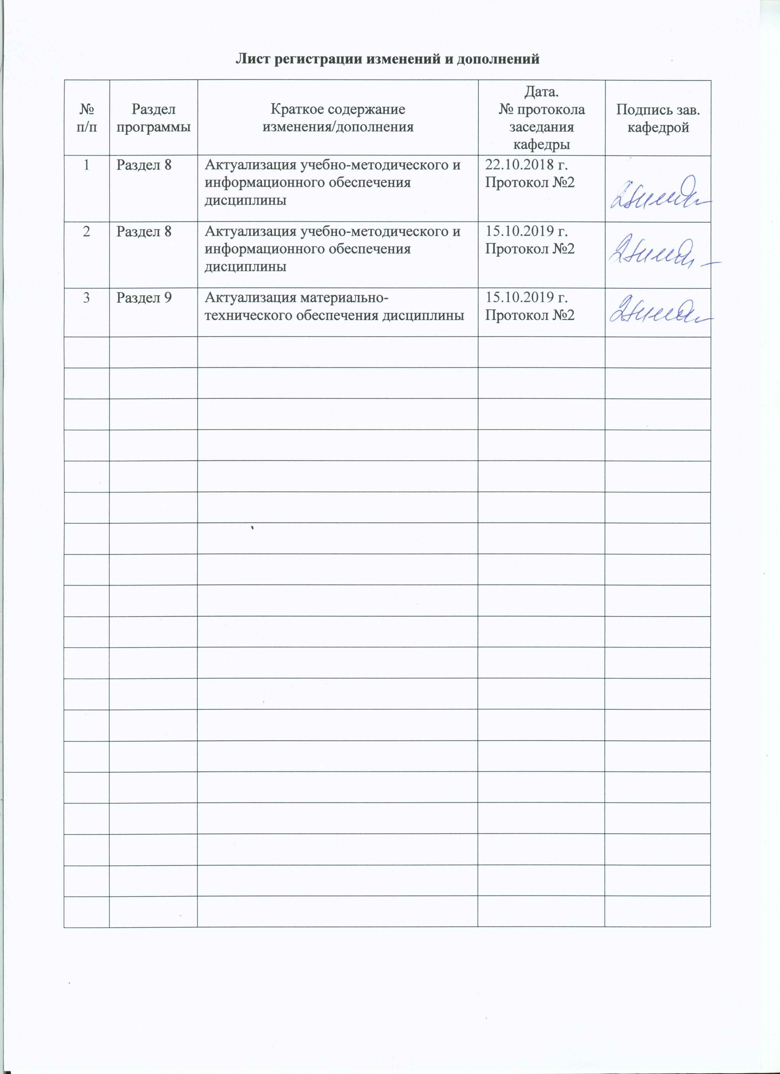
1. Цели освоения дисциплины

Целью дисциплины «Производство упаковки на основе бумаги» является формирование у студентов основополагающих знаний для производственно-технологической, организационно-управленческой, научно-исследовательской и проектной деятельности в области производства тары и упаковки на основе бумаги.

2. Место дисциплины в структуре образовательной программы подготовки бакалавра

Дисциплина Б1.В.07 «Производство упаковки на основе бумаги» входит в вариативную часть блока 1 образовательной программы.
Дисциплина базируется на знаниях, сформированных в результате получения среднего (полного) общего образования по дисциплинам «Химия», «Физика», «Математика», «Органическая химия» и «Химия и физика полимеров».
Знания и умения студентов, полученные при изучении дисциплины «Производство упаковки на основе бумаги» необходимы им при дальнейшем изучении таких дисциплин, как «Утилизация упаковочных и полиграфических материалов» и «Производство тары из картона и гофрокартона».

3 Компетенции обучающегося, формируемые в результате освоения дисциплины и планируемые результаты обучения

В результате освоения дисциплины «Производство упаковки на основе бумаги» обучающийся должен обладать следующей компетенцией:

Структурный элемент  компетенции | Планируемые результаты обучения
ПК-3
владением новейшими методами испытаний и оценки оборудования, материалов и процессов, используемых в производстве печатной продукции, упаковки и в других отраслях, на основе полиграфических технологий
Знать | - методы определения оптимальных и рациональных технологических режимов работы оборудования;  - методы проведения стандартных испытаний на определение показателей физико-механических свойств используемого сырья, полуфабрикатов и готовых изделий;  - методы осуществления технического контроля;  - методы и средства теоретического и экспериментального исследования технологических процессов производства тары и ее полиграфического оформления.
Уметь | - проводить стандартные и сертификационные испытания исходных материалов и готовой продукции;  - разрабатывать и внедрять новые технологические процессы;  - выбирать способы осуществления и соответствующее оборудование для основных технологических процессов.
Владеть | - основными методами испытаний и входного контроля материалов;  - рационального их выбора для производства изделий;
ПК-13
способностью обеспечивать соответствие технологических процессов международным и российским стандартам, осуществлять контроль технологической дисциплины и качества выпускаемой полиграфической и упаковочной продукции
Знать | - основные направления научно-технического развития в области материалов, технологий и оборудования;  - влияние свойств материалов на ресурсосбережение и эффективность технологических процессов, качество выпускаемой продукции;  - принципы обоснования технологических процессов производства тары, построения технологических схем;  - способы осуществления основных технологических процессов на базе системного подхода к анализу качества сырья, технологического процесса и требований к конечной продукции.
Уметь | - производить оценку качества полуфабрикатов и готовой продукции;  - проводить сертификационные испытания исходных материалов и готовой продукции;  - выявлять и устранять недостатки в технологическом процессе;  - рассчитывать технико-экономическую эффективность при выборе технических и организационных решений.
Владеть | - навыками работы на основном технологическом оборудовании;  - навыками устранения недостатков при работе технологического оборудования;  - навыками выбора технологического режима для эффективной работы оборудования.

4. Структура и содержание дисциплины «Производство упаковки на основе бумаги»

Общая трудоемкость дисциплины составляет 6 зачетных единицы 216 акад. часов:
- контактная работа – 89 акад. часов:
- аудиторная работа – 85 акад. часов;
- внеаудиторная – 4 акад. часа
- самостоятельная работа – 91,3 акад.часа;
- подготовка к экзамену – 35,7 акад. часа

Раздел/тема дисциплины | Семестр | Аудиторная контактная работа (в акад. часах) |  | Самостоятельная работа  (в акад. часах) | Вид самостоятельной  работы | Форма текущего контроля успеваемости и  промежуточной аттестации | Код и структурный элемент компетенции
Раздел/тема дисциплины | Семестр | лекции | лабораторные занятия
1. Введение. Основные понятия об упаковке на основе бумаги и упаковочной отрасли в целом | 6 | 4 |  | 4 | Самостоятельное изучение учебной литературы. | Конспект по предлагаемой литературе. | ПК-3  -зув  ПК-13  -зув
2. Бумагообразующие свойства различных волокнистых материалов используемых при производстве тары и упаковки на основе бумаги | 6 | 6 | 8/6И | 8 | Самостоятельное изучение учебной литературы.  Подготовка к защите лабораторной работы.  Оформление отчета по лабораторной работе. | Конспект по предлагаемой литературе.  Защита лабораторных работ. | ПК-3  -зув  ПК-13  -зув
3. Теоретические основы технологических процессов производства тары и упаковки на основе бумаги | 6 | 6 | 6/4И | 20 | Самостоятельное изучение учебной литературы.  Подготовка к защите лабораторной работы.  Оформление отчета по лабораторной работе. | Конспект по предлагаемой литературе.  Защита лабораторных работ. | ПК-3  -зув  ПК-13  -зув
4. Технологические процессы обработки и переработки бумаги и картона | 6 | 8 | 18/6И | 20 | Самостоятельное изучение учебной литературы.  Подготовка к защите лабораторной работы.  Оформление отчета по лабораторной работе. | Конспект по предлагаемой литературе.  Защита лабораторных работ. | ПК-3  -зув  ПК-13  -зув
5. Основные характеристики упаковочных материалов на основе бумаги | 6 | 4 | 15/4И | 10 | Самостоятельное изучение учебной литературы.  Подготовка к защите лабораторной работы.  Оформление отчета по лабораторной работе. | Конспект по предлагаемой литературе.  Защита лабораторных работ. | ПК-3  -зув  ПК-13  -зув
6. Основные направления научно-технических разработок в области создания новых видов тары на основе бумаги | 6 | 6 | 4/2И | 29,3 | Самостоятельное изучение учебной литературы.  Подготовка к защите лабораторной работы.  Оформление отчета по лабораторной работе. | Конспект по предлагаемой литературе.  Защита лабораторных работ. | ПК-3  -зув  ПК-13  -зув
Итого по дисциплине: |  | 34 | 51/22И | 91,3 |  | Экзамен

5. Образовательные и информационные технологии

В процессе преподавания дисциплины «Производство упаковки на основе бумаги» применяется традиционная информационно-коммуникационная образовательные технологии.
Лекции проходят как в информационной форме, где имеет место последовательное изложение материала в дисциплинарной логике, осуществляемое преимущественно вербальными средствами, так и в форме лекций-беседы или диалога с аудиторией, лекций с применением элементов «мозговой атаки», лекций-консультаций, где теоретический материал заранее выдается студентам для самостоятельного изучения, для подготовки вопросов лектору, таким образом, лекция проходит по типу вопросы-ответы-дискуссия.
Помимо этого в лекции могут использоваться элементы проблемного изложения. Проблемная лекция начинается с вопросов, с постановки проблемы, которую в ходе изложения материала необходимо решить. Такая лекция представляет собой занятие, предполагающее инициированное преподавателем привлечение аудитории к решению крупной научной проблемы, раскрывает возможные пути ее решения, показывает теоретическую и практическую значимость достижений. На проблемной лекции новое знание вводится как неизвестное для студентов. Полученная информация усваивается как личностное открытие еще не известного для себя знания.
Для реализации информационно-коммуникационной образовательной технологии проводятся лекции-визуализации, в ходе которых изложение теоретического материала сопровождается презентацией.
Лекционный материал закрепляется в ходе лабораторных работ, в ходе которых учебная работа проводится с реальными химическими веществами. На лабораторных работах выполняются групповые или индивидуальные задания по пройденной теме. Проведение лабораторных работ необходимо предварять инструктажем по правилам безопасной работы в химической лаборатории. Основным условием допуска студентов к лабораторной работе является их обязательная подготовка к ней с составлением теоретического введения. При проведении лабораторных занятий используется метод контекстного обучения, который позволяет усвоить материал путем выявления связей между конкретным знанием и его применением. Кроме того, целесообразно использовать технологию коллективного взаимообучения (парную работу) трех видов: статическая пара, динамическая пара, вариационная пара; совмещая ее с технологией модульного обучения. Выполнив эксперимент, студенты формулируют обобщенные выводы по серии опытов, используя приемы аналогии и сравнения.
Самостоятельная работа студентов является одним из наиболее эффективных средств развития потребности к будущему самообразованию. Самостоятельная работа студентов включает в себя самые разнообразные формы учебной деятельности: выполнение домашних заданий, завершение оформления лабораторных работ, подготовка к практикуму, изучение основного и дополнительного материала по учебникам и пособиям, чтение и проработка научной литературы в библиотеке, написание рефератов, подготовка к коллоквиумам, зачетам, итоговой аттестации.
Самостоятельная работа студентов является одним из наиболее эффективных средств развития потребности к будущему самообразованию. Самостоятельная работа студентов включает в себя самые разнообразные формы учебной деятельности: выполнение домашних заданий, завершение оформления лабораторных работ, подготовка к практикуму, изучение основного и дополнительного материала по учебникам и пособиям, чтение и проработка научной литературы в библиотеке, написание рефератов и курсовых работ, подготовка к коллоквиумам, зачетам, итоговой аттестации.
Самостоятельная работа студентов должна быть направлена на закрепления теоретического материала, изложенного преподавателем, на проработку тем, отведенных на самостоятельное изучение, на подготовку к лабораторным занятиям, подготовку к рубежному и заключительному контролю. Помимо этого, студенты представляют результаты своей самостоятельной работы в виде презентаций.
При изучении дисциплины «Технологическое оборудование и оснастка упаковочного и полиграфического производства» целесообразно использовать следующие образовательные технологии:
- проблемного обучения;
- информационно-коммуникационные;
- рейтинга учебных достижений;
- интерактивного обучения;
- проектного обучения.
Самостоятельная работа студентов является одним из наиболее эффективных средств развития потребности к будущему самообразованию. Самостоятельная работа студентов включает в себя самые разнообразные формы учебной деятельности: оформление отчётов по лабораторным работам, изучение основного и дополнительного материала по учебникам и пособиям, чтение и проработка научной литературы в библиотеке, написание рефератов, выполнение курсового проекта, подготовка к экзамену.
При проведении рубежного и заключительного контроля основными задачами, стоящими перед преподавателем, являются: выявление степени правильности, объема, глубины знаний, умений, навыков, полученных при изучении курса наряду с выявлением степени самостоятельности в применении полученных знаний, умений и навыков.
Современные интерактивные средства позволяют экспериментировать с новыми формами контроля. Студентам предлагаются тесты и задачи в электронном виде, с автоматизированной системой проверки. В отличие от обычного тестирования такой способ контроля позволяет студентам в любое время пройти тест, проанализировать ошибки и пройти тест вторично.

6. Учебно-методическое обеспечение самостоятельной работы обучающихся

Самостоятельная работа студентов подразделяется на аудиторную, которая происходит как во время лабораторных занятий, так и на плановых консультациях, и на внеаудиторную, происходящую во время подготовки студентами отчетов по лабораторным занятиям.

Тематические вопросы к защите лабораторных работ

Тема 2. Бумагообразующие свойства различных волокнистых материалов используемых при производстве тары и упаковки на основе бумаги

- Основная характеристика волокон используемых при производстве упаковочных материалов на основе бумаги.
- Влияние свойств исходных волокон на свойства готовой продукции.
- Влияние химического состава технической целлюлозы на ее бумагообразующие свойства.
- Взаимосвязь между свойствами используемых полуфабрикатов и конечными свойствами получаемой бумаги и картона.

Тема 3 . Теоретические основы технологических процессов производства тары и упаковки на основе бумаги

- Бумага-основа, используемая при различных технологических процессах производства тары и упаковки на основе бумаги и ее свойства.
- Требования, предъявляемые к бумаге-основе при различных способах ее обработки и переработки.
- Влияние основных и вспомогательных материалов на технологию производства тары на основе бумаги.
- Пигменты и наполнители, связующие и проклеивающие вещества, основная характеристика, назначение и их влияние на свойства получаемой продукции.

Тема 4. Технологические процессы обработки и переработки бумаги и картона

- Основные определения физико-химических процессов обработки и переработки бумаги и картона.
- Классификация процессов обработки и переработки бумаги и картона.
- Критерии выбора метода обработки и переработки.
- Физико-химические основы технологий обработки и переработки бумаги и картона.
- Процессы пропитки целлюлозных материалов (растворами и расплавами полимеров) и нанесение на целлюлозные материалы полимерных покрытий.
- Применение растворов, расплавов и дисперсией полимеров для нанесения покрытий на целлюлозные материалы.
- Пропитка и нанесение покрытий как методы направленного изменения свойств целлюлозных материалов.
- Ламинирование как процесс нанесения покрытия на базе заранее полученной пленки.
- Кинетика процессов поверхностной обработки.
- Адгезия покрытий к волокнисто-пористым целлюлозным материалам.
- Адгезия при ламинировании.
- Армирование целлюлозных материалов.
- Основные способы армирования бумаги.
- Материалы, используемые для армирования бумаги.
- Пергаментирование бумаги. Требования к волокнистому сырью при производстве пергамента. Механизм пергаментирования бумаги серной кислотой.

Тема 5. Основные характеристики упаковочных материалов на основе бумаги

- Основные характеристики, определяющие качество упаковочных материалов для производства тары: плотность, теплостойкость, морозостойкость, отношение к жидким средам и парам, диффузия и паропроницаемость, влагостойкость и жиростойкость.
- Прочностные характеристики бумаги и картона.

Тема 6. Основные направления научно-технических разработок в области создания новых видов тары на основе бумаги

1. Основные тенденции в области разработок новых видов упаковочных материалов.
2. Инновационные композиционные упаковочные материалов на основе целлюлозы.
3.Разработка целлюлозных упаковочных материалов с улучшенными эксплуатационными свойствами.

7. Оценочные средства для проведения промежуточной аттестации

Промежуточная аттестация имеет целью определить степень достижения запланированных результатов обучения по каждой дисциплине (модулю) за определенный период обучения.

а) Планируемые результаты обучения и оценочные средства для проведения промежуточной аттестации:

Структурный элемент  компетенции | Планируемые результаты обучения | Оценочные средства
ПК-3
владением новейшими методами испытаний и оценки оборудования, материалов и процессов, используемых в производстве печатной продукции, упаковки и в других отраслях, на основе полиграфических технологий
Знать | - методы определения оптимальных и рациональных технологических режимов работы оборудования;  - методы проведения стандартных испытаний на определение показателей физико-механических свойств используемого сырья, полуфабрикатов и готовых изделий;  - методы осуществления технического контроля;  - методы и средства теоретического и экспериментального исследования технологических процессов производства тары и ее полиграфического оформления. | Перечень теоретических вопросов к экзамену:  - Волокна, применяемые в производстве упаковочным материалов на основе бумаги: классификация основные характеристики.  - Бумагообразующие свойства волокон; морфологические и химические свойства .  - Бумагообразующие свойства древесных волокон и их влияние на свойства продукции.  - Бумагообразующие свойства лиственных волокон и их влияние на свойства продукции.  - Бумагообразующие свойства хвойных волокон и их влияние на свойства продукции.  - Бумагообразующие свойства целлюлозных волокон (беленой, небеленой и натронный целлюлозы) и их влияние на свойства готовой продукции.  - Бумагообразующие свойства тростниковых волокон и их влияние на свойства продукции.  - Бумагообразующие свойства синтетических волокон и их влияние на свойства продукции.  - Бумагообразующие свойства тряпичных волокон и их влияние на свойства продукции.  - Бумагообразующие свойства макулатуры и их влияние на свойства готовой продукции.  - Влияние химического состава исходных волокон на свойства продукции (ά-целлюлозы, β-целлюлозы и γ-целлюлозы).  - Влияние химического состава исходных волокон на свойства продукции (гемицеллюлоз и лигнина).  - Пигменты и наполнители: классификация, свойства, основные представители и области применения в производстве упаковочных материалов на основе бумаги.  - Связующие: классификация, свойства, основные представители и области применения в производстве упаковочных материалов на основе бумаги.  - Проклеивающие вещества: классификация, свойства, основные представители и области применения в производстве упаковочных материалов на основе бумаги.  - Полимерные покрытия, используемые в производстве упаковочных материалов на основе бумаги: классификация, свойства, основные представители и области применения в производстве упаковочных материалов на основе бумаги.  - Основные физико-механические и химические процессы обработки и переработки бумаги и картона: классификация, определения и особенности технологии.  - Основные способы нанесения полимерных покрытий на бумагу-основу: классификация, особенности технологии и области применения в производстве целлюлозных упаковочных материалов.
Уметь | - проводить стандартные и сертификационные испытания исходных материалов и готовой продукции;  - разрабатывать и внедрять новые технологические процессы;  - выбирать способы осуществления и соответствующее оборудование для основных технологических процессов. | Примерные практические задания для экзамена:  1. Рассмотреть основные параметры контроля качества мелованных видов бумаг. Привести примеры сертифицированных методик (ГОСТов) для качества данной категории бумаг.  2. Рассмотреть основные параметры контроля качества типографских видов бумаг. Привести примеры сертифицированных методик (ГОСТов) для качества данной категории бумаг.  3. Рассмотреть основные параметры контроля качества пергаментированной бумаги. Привести примеры сертифицированных методик (ГОСТов) для качества данной категории бумаг.  4. .Рассмотреть основные параметры контроля качества парафинированной бумаги. Привести примеры сертифицированных методик (ГОСТов) для качества данной категории бумаг.  5. .Рассмотреть основные параметры контроля качества крепированной бумаги. Привести примеры сертифицированных методик (ГОСТов) для качества данной категории бумаг.
Владеть | - основными методами испытаний и входного контроля материалов;  - рационального их выбора для производства изделий. | Примерные практические задания для экзамена:  1. Провести анализ влияния качества исходного сырья, используемого в производстве упаковочных видов бумаг на свойства упаковочных видов бумаг на примере мешочной бумаги.  2. Перечислить и обосновать основные принципы системного подхода при оценке качества исходного сырья с целью эффективной работы с поставщиками.  3. Обосновать необходимость создания базы данных выбракованной продукции и анализа технологических факторов, с целью установления влияния технологических параметров процесса на снижение качества готовой продукции.
ПК-13
способностью обеспечивать соответствие технологических процессов международным и российским стандартам, осуществлять контроль технологической дисциплины и качества выпускаемой полиграфической и упаковочной продукции
Знать | - основные направления научно-технического развития в области материалов, технологий и оборудования;  - влияние свойств материалов на ресурсосбережение и эффективность технологических процессов, качество выпускаемой продукции;  - принципы обоснования технологических процессов производства тары, построения технологических схем;  - способы осуществления основных технологических процессов на базе системного подхода к анализу качества сырья, технологического процесса и требований к конечной продукции. | Перечень теоретических вопросов к экзамену:  1. Основные тенденции в области разработок новых видов упаковочных материалов.  2. Инновационные композиционные упаковочные материалов на основе целлюлозы.  3. Разработка целлюлозных упаковочных материалов с улучшенными эксплуатационными свойствами.  4. Технологический процесс производства мелованных видов бумаги: требования, предъявляемые к бумаге-основе, основные и вспомогательные материалы, используемые в производстве, описание технологической линии.  5.Технологический процесс производства ламинированной бумаги: требования, предъявляемые к бумаге-основе, основные и вспомогательные материалы, используемые в производстве, описание технологической линии.  6. Технологический процесс производства парафини-рованной бумаги: требования, предъявляемые к бумаге-основе, основные и вспомогательные материалы, исполь-зуемые в производстве, описание технологической линии.  7. Технологический процесс производства комбинированных целлюлозных материалов: требования, предъявляемые к бумаге-основе, основные и вспомогательные материалы, используемые в производстве, описание технологической линии.
Уметь | - производить оценку качества полуфабрикатов и готовой продукции;  - проводить сертификационные испытания исходных материалов и готовой продукции;  - выявлять и устранять недостатки в технологическом процессе;  - рассчитывать технико-экономическую эффективность при выборе технических и организационных решений. | Примерные практические задания для экзамена:  1. Провести анализ требований, предъявляемых к бумаге-основе при различных способах ее обработки и переработки.  2. Представить анализ влияния основных и вспомогательных материалов на технологию производства потребительской тары на основе бумаги.  3. Рассмотреть влияние вспомогательных компонентов (пигментов, наполнителей, связующих и проклеивающих веществ) на свойства получаемой продукции.  4. Предложить упаковку для метизной продукции. Выбрать материал, конструкцию и дать их обоснование. Привести расчеты технико-экономической эффективности предложенных технических и конструкционных решений. Представить необходимые сертификационные испытания исходных материалов и готовой продукции, обеспечивающие получение качественной продукции.
Владеть | - навыками работы на основном технологическом оборудовании;  - навыками устранения недостатков при работе технологического оборудования;  - навыками выбора технологического режима для эффективной работы оборудования. | Примерные практические задания для экзамена:  1. Анализ возможности совершенствования технологических и производственных процессов производства целлюлозных упаковочных материалов на базе действующих предприятий, с целью улучшения качества готовой продукции и возможного расширения рынка ее потребления;  2. Рассмотреть экономическую и технологическую целесообразность внедрения инновационных технологических процессов и оборудования для повышения эффективности производства, с целью освоения новых сегментов рынка (на примере конкретного производства).  3. Выбрать и обосновать материал и конструкцию для производства канцелярской продукции. Привести подбор единиц технологического оборудования на основании расчетов технико-экономической эффективности процесса.

б) Порядок проведения промежуточной аттестации, показатели и критерии оценивания:

Промежуточная аттестация по дисциплине «Производство упаковки на основе бумаги» включает теоретические вопросы, позволяющие оценить уровень усвоения обучающимися знаний, и практические задания, выявляющие степень сформированности умений и владений, проводится в форме экзамена.
Экзамен по данной дисциплине проводится по экзаменационным билетам, каждый из которых включает 2 теоретических вопроса и одно практическое задание.
Показатели и критерии оценивания экзамена:
– на оценку «отлично» – студент должен показать высокий уровень знаний не только на уровне воспроизведения и объяснения информации, но и интеллектуальные навыки решения проблем и задач, нахождения уникальных ответов к проблемам, оценки и вынесения критических суждений;
– на оценку «хорошо» – студент должен показать знания не только на уровне воспроизведения и объяснения информации, но и интеллектуальные навыки решения проблем и задач, нахождения уникальных ответов к проблемам;
– на оценку «удовлетворительно» – студент должен показать знания на уровне воспроизведения и объяснения информации, интеллектуальные навыки решения простых задач;
– на оценку «неудовлетворительно» – студент не может показать знания на уровне воспроизведения и объяснения информации, не может показать интеллектуальные навыки решения простых задач.

8. Учебно-методическое и информационное обеспечение дисциплины

а) Основная литература:

1. Мишурина, О. А. Технологии производства целлюлозных упаковочных материалов : учебное пособие / О. А. Мишурина, Э. Р. Муллина ; МГТУ. - Магнитогорск : МГТУ, 2017. - 1 электрон. опт. диск (CD-ROM). - Загл. с титул. экрана. - URL: https://magtu.informsystema.ru/uploader/fileUpload?name=2932.pdf&show=dcatalogues/1/11335/2932.pdf&view=true (дата обращения: 01.09.2020). - Макрообъект. - Текст : электронный. - Сведения доступны также на CD-ROM.
2. Композиционные материалы, используемые в производстве бумажной упаковки : учебное пособие / О. А. Мишурина, Э. Р. Муллина, Л. Г. Коляда и др. ; МГТУ. - Магнитогорск : МГТУ, 2016. - 1 электрон. опт. диск (CD-ROM). - Загл. с титул. экрана. - URL: https://magtu.informsystema.ru/uploader/fileUpload?name=2531.pdf&show=dcatalogues/1/1130333/2531.pdf&view=true (дата обращения: 01.09.2020). - Макрообъект. - Текст : электронный. - Сведения доступны также на CD-ROM.

б) Дополнительная литература:
- Мишурина, О. А. Способы переработки и химической модификации целлюлозы : учебное пособие / О. А. Мишурина, Э. Р. Муллина ; МГТУ. - Магнитогорск : МГТУ, 2018. - 1 электрон. опт. диск (CD-ROM). - Загл. с титул. экрана. - URL:https://magtu.informsystema.ru/uploader/fileUpload?name=3440.pdf&show=dcatalogues/1/1514258/3440.pdf&view=true (дата обращения: 01.09.2020). - Макрообъект. - Текст : электронный. - ISBN 978-5-9967-1193-2. - Сведения доступны также на CD-ROM.
- Мишурина, О. А. Контроль качества упаковочных материалов на основе целлюлозы : учебное пособие / О. А. Мишурина, Э. Р. Муллина ; МГТУ. - Магнитогорск : МГТУ, 2018. - 1 электрон. опт. диск (CD-ROM). - Загл. с титул. экрана. - URL: https://magtu.informsystema.ru/uploader/fileUpload?name=3565.pdf&show=dcatalogues/1/1515114/3565.pdf&view=true (дата обращения: 01.09.2020). - Макрообъект. - Текст : электронный. - ISBN 978-5-9967-1123-9. - Сведения доступны также на CD-ROM.
- Технологическое оборудование упаковочного производства : практикум / Е. В. Тарасюк, А. П. Пономарева, О. А. Мишурина, Э. Р. Муллина ; МГТУ. - Магнитогорск : МГТУ, 2018. - 1 электрон. опт. диск (CD-ROM). - Загл. с титул. экрана. - URL: https://magtu.informsystema.ru/uploader/fileUpload?name=3535.pdf&show=dcatalogues/1/1514975/3535.pdf&view=true (дата обращения: 01.09.2020). - Макрообъект. - Текст : электронный. - Сведения доступны также на CD-ROM.
- Технологии производства упаковки на основе бумаги : учебное пособие / А. Я. Агеев, Н. Л. Медяник, О. А. Мишурина и др. ; МГТУ. - [2-е изд., подгот. по печ. изд. 2012 г.]. - Магнитогорск : МГТУ, 2013. - 1 электрон. опт. диск (CD-ROM). - Загл. с титул. экрана. - URL: https://magtu.informsystema.ru/uploader/fileUpload?name=3538.pdf&show=dcatalogues/1/1514963/3538.pdf&view=true (дата обращения: 01.09.2020). - Макрообъект. - Текст: электронный. - Сведения доступны также на CD-ROM.
- Инженерный журнал: наука и инновации. – URL: https://dlib.eastview.com/browse/publication/63633 (дата обращения: 01.09.2020). - Текст : электронный.
6. Стандарты и качество: научно-технический и экономический журнал. - ISSN 0038-9692. – Текст : непосредственный.
7. Известия высших учебных заведений. Химия и химическая технология: научно-технический журнал – ISSN 0579-2991.- Текст непосредственный.

в) Методические указания

- Мишурина, О. А. Контроль качества упаковочных материалов на основе целлюлозы : учебное пособие / О. А. Мишурина, Э. Р. Муллина ; МГТУ. - Магнитогорск : МГТУ, 2018. - 1 электрон. опт. диск (CD-ROM). - Загл. с титул. экрана. - URL: https://magtu.informsystema.ru/uploader/fileUpload?name=3565.pdf&show=dcatalogues/1/1515114/3565.pdf&view=true (дата обращения: 01.09.2020). - Макрообъект. - Текст : электронный. - ISBN 978-5-9967-1123-9. - Сведения доступны также на CD-ROM.
- Мишурина, О.А. Исследование химических свойств целлюлозы: методические указания к лабораторному практикуму по дисциплинам «Упаковочные материалы на основе бумаги» и «Производство тары из картона и гофрокартона» для обучающихся по направлению 29.03.03 «Технология полиграфического и упаковочного производства» / О.А Мишурина,. Л.В.Чупрова, Э.Р. Муллина; Магнитогорский гос. технический ун-т им. Г. И. Носова. – Магнитогорск : МГТУ им. Г. И. Носова, 2012 г. – 14 с. – Текст: непосредственный.
- Мишурина, О.А. Методы обработки и переработки бумаги и картона: методические указания к лабораторному практикуму по дисциплинам «Упаковочные материалы на основе бумаги» и «Производство тары из картона и гофрокартона» для обучающихся по направлению 29.03.03 «Технология полиграфического и упаковочного производства» / О.А Мишурина,. Л.В.Чупрова, Э.Р. Муллина; Магнитогорский гос. технический ун-т им. Г. И. Носова. – Магнитогорск : МГТУ им. Г. И. Носова, 2012 г. – 23 с. – Текст: непосредственный.
3. Мишурина, О.А. Свойство волокон, применяемых в производстве упаковочных материалов на основе бумаги: методические указания к лабораторному практикуму по дисциплинам «Упаковочные материалы на основе бумаги» и «Производство тары из картона и гофрокартона» для обучающихся по направлению 29.03.03 «Технология полиграфического и упаковочного производства» / О.А Мишурина,. Л.В.Чупрова, Э.Р. Муллина; Магнитогорский гос. технический ун-т им. Г. И. Носова. – Магнитогорск : МГТУ им. Г. И. Носова, 2012 г. – 21 с. – Текст: непосредственный.

г) Программное обеспечение и Интернет-ресурсы:

 | Наименование ПО | № договора | Срок действия лицензии
 | MS Windows 7 Professional (для классов) | Д-1227-18 от 08.10.2018 | 11.10.2021
 | MS Office 2007 Professional | № 135 от 17.09.2007 | бессрочно
 | 7Zip | свободно распространяемое ПО | бессрочно
 | FAR Manager | свободно распространяемое ПО | бессрочно

Профессиональные базы данных и информационные справочные системы
 | Название курса | Ссылка
 | Электронная база периодических изданий East View Information Services, ООО «ИВИС» | https://dlib.eastview.com/
 | Национальная информационно-аналитическая система – Российский индекс научного цитирования (РИНЦ) | URL: https://elibrary.ru/project_risc.asp
 | Поисковая система Академия Google (Google Scholar) | URL: https://scholar.google.ru/
 | Информационная система - Единое окно доступа к информационным ресурсам | URL: http://window.edu.ru/
 | Федеральное государственное бюджетное учреждение «Федеральный институт промышленной собственности» | URL: http://www1.fips.ru/

9. Материально-техническое обеспечение дисциплины

Материально-техническое обеспечение дисциплины включает:

Тип и название аудитории | Оснащение аудитории
Учебные аудитории для проведения занятий лекционного типа | Мультимедийные средства хранения, передачи и представления информации
Учебные аудитории для проведения лабораторных занятий, групповых и индивидуальных консультаций, текущего контроля и промежуточной аттестации | Оборудование для выполнения лабораторных работ, химическая посуда, реактивы,  Наглядные материалы: таблицы, схемы, плакаты.
Помещения для самостоятельной работы обучающихся | Персональные компьютеры с пакетом MS Office, выходом в Интернет и с доступом в электронную информационно-образовательную среду университета
Помещения для хранения и профилактического обслуживания учебного оборудования | Стеллажи, сейфы для хранения учебного оборудования  Инструменты для ремонта лабораторного оборудования.

